Муниципальное дошкольное образовательное учреждение
«Детский сад №47»

Консультация для педагогов
«Коррекция психических процессов у детей с ОВЗ с помощью игр с использованием камушков Марблс»

Подготовила Бондарева И.В.,
учитель – дефектолог,
первая квалификационная категория

Ярославль
Камушки Марблс — это потомки глиняных шариков, которыми играли древние люди многие тысячи лет назад. Марблс — в переводе означает «мраморный». Марблс берут свое начало от развлечений древних римлян и греков. Они объединяют в себе «морскую волну, звездную пыль, янтарь и каплю воды».
Современные Марблс делаются из силикатного песка, золы и соды, которые расплавляются в печи. С помощью специальных красителей стеклу придают самые разнообразные расцветки. Шарики марблс очень красивые, гладкие, прозрачные, разных форм и расцветок, очень приятны на ощупь. Так эстетическая привлекательность Марблс усилила интерес к этой игре у современных детей, в противовес новейшим, высокотехнологичным игрушкам.
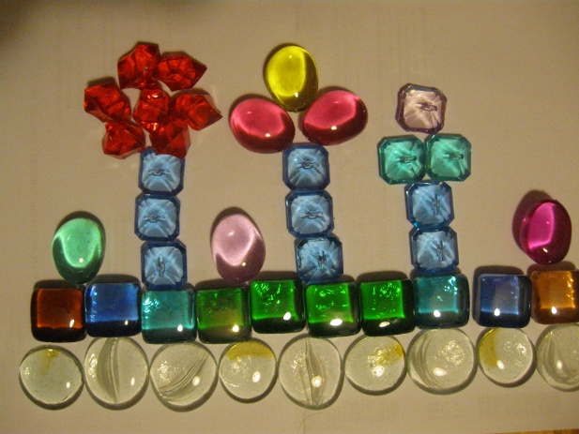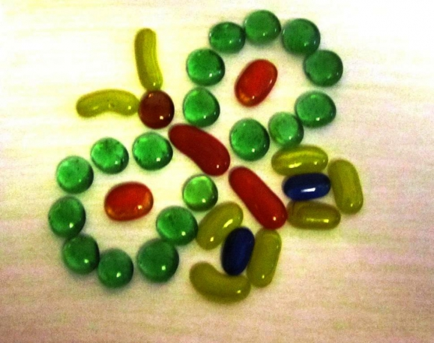
Вся жизнь ребенка – игра. И потому процесс обучения ребенка не может проходить без неё. Тактильные ощущения, мелкая моторика, мыслительные операции развиваются в детской игре. Движения пальцев рук стимулируют деятельность ЦНС и ускоряют развитие речи ребенка. Применение камушков "Марблс" это один из нетрадиционных приемов обучения, интересный для детей. В игре ребёнок раскрепощается, получает эмоциональный заряд, обучается различным навыкам. Игры с камушками Марблс способствуют развитию психических процессов у детей.
Цель: развитие у детей познавательного интереса, интеллектуальное развитие детей; развитие моторики рук, мышления и речи детей.

Задачи, которые решаются при использовании шариков Марблс в играх и упражнениях:

1. Формируется ориентировка на листе бумаги.
2. Формировать умение сравнивать предметы по основным свойствам (цвету, форме, размеру).
3. Упражнять в счете.
4. Развивать сложные координированные движения рук и моторику пальцев.
5. Развивать память, внимание и логическое мышление у детей.
6. Развивать фантазия и творческое мышление у детей.

Развивающие игры с камешками «Марблс».

«Подбери по цвету». Необходимо разобрать камешки по цвету.

«Подбери по размеру». Используются камешки разных размеров.

«Собери по образцу». Ребёнку можно предложить картинка - образец, как в мозаике, по которому и необходимо собрать свою картинку.

«Заполни шаблон». Ребёнку предлагается заполнить картинку, которая имеет только контур. Для «контура» лучше использовать крупные картинки из простых раскрасок. В данном задании учитывается цветовое решение.

«Сложи узор». Продолжить ряд, элементарный узор.

«Какой лишний?» Ребёнок убирает лишнюю фигуру по: размеру, цвету, форме.

«Верх – низ». Ребёнок располагает камушки в заданном направлении. Для заинтересованности детей создаётся сюжет или проблемная ситуация.

«Какая дорожка».
Длиннее - короче.

«Чудесный мешочек».
Ребёнок достаёт камешек из мешочка и соотносит цвет с предметом, зелёный камешек - зелёная травка, жёлтый камешек - жёлтое яблоко и т. д.

«Угадай-ка». Игра строится по принципу сенсорной коробки.

Самостоятельные игры.

«Гусеница». Детям предлагается подобрать камешки определенных цветов и размеров и украсить ими гусеницу.

«Горошек». Детям нужно выбрать камешки зелёного цвета и разложить «горошины по стручкам».

«Солнышко лучистое».
Ребенку предлагается выложить лучики у солнышка.

«Украсим ёлочку». Дети «украшают» ёлку с помощью камушек разноцветной гирляндой или шариками.

